ZAVRŠNI ISPIT_ZAŠTITA SUSTAVA OD EM. SMETNJI

1.stvarni valini oblik nije bitan nakon detekcije - **TOČNO**  
2. pomak frekvencije utjece ili neutjece na BER **UTJEČE**  
3. ISI mozemo smanjiti: (prosirenjem pojasa, smanjenjem utjecaja visestaznog sirenja i jos nesto, ugl, **odgovor je bio sve ponudjeno**)  
4. magnetska sprega raste ili pada s frekvencijom-**RASTE**  
5. sprega ele polja i zice - **preko parazitnog kapaciteta**  
6. najbolji oblik uzemljenja - **ekvipotencijalna ploha(ravnina)**  
7. u koncaru u faradayevom kavezu mjere: zracne, vodjene ili oba tipa smetnji  
8. u koncaru imaju nejecnu ili polujecnu komoru?  
za ova dva se nikako dogovoriti **nismo bili u končaru**  
9. tranzijente je bolje promatrati u vremenskoj ili frekvencijskoj domeni. **Vremenskoj**

**dok je kontunuirane najbolje promatrat u frekv domeni**  
10. ESD - vrijeme porasta je reda velicine **- nanosekunde**11. porastom frekvencije gubitci refleksije rastu/**padaju**12. porastom frekvencije gubitci transmisije **rastu**/padaju **???**  
13. 2 otvora smanjuju SE za – **6dB** , **četiri izvora smanjuju SE za 12dB**  
14. impedancija vala u TEM komori **377Ω** **impedancija slobodnog prostora**  
15. nacrtana GTEM komora i pita sta je na slici

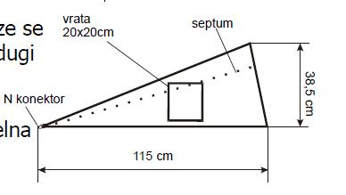  
16. OATS smije ili ne imati krov. **DA**  
17. reverberacijska komora - **nema apsorbere**  
18. razlika polujecne od nejecne komore - **polujecna nema pod(apsorbere na podu, vodljivi je pod**)  
19. otpor ljudskog tijela **IZMEĐU 1kΩ i 10 kΩ ovisno o vlazi**20. otpor trake u rezonanciji je min ili **max**  
21. koji oblik razdiobe ima rezultat oblika +-3dB **pravokutna raspodjela**  
22. koja je najbolja vrsta spoja – **varenje (dobro i lemljenje ali ne ko varenje)**  
23. koji metal najmanje hrđa – **zlato** **aluminij najviše hrđa, onda željezo**  
24. najbolja metoda za ispitivanje vođenih smetnji - **LISN**  
25. mislim da je bila kapacitivna sprezna zamka na kojoj frekvenciji ima najvecu spregu **100Mhz**  
26. u koju kategoriju spada osjetilo za struju kabela-**mjerenje vođenih smetnji, sprežne zamke i osjetila**  
27. ultra tesko - koje je boje zica za uzemljenje - **zelena**  
28. s porastom frekv. dubina prodiranja - raste/**pada**/ostaje ista   
29. magnetska sprega je minimalna kad je imepdancija - **max**./min.  
30. pcb mora imati vodiče postavljene kao - **prijenosne linije**

**6.DETEKCIJA SIGNALA**

\***POMAK FREKVENCIJE**:Za frekvenciju nositelja HIPERLAN/2 odašiljača *fc*, omjer Δ*f*/*fc* mora biti manji od 0,002%. Kad bi taj isti zahtjev bio i za prijamnik, Δ*f*/*fc* bio bi 250 kHz.

\***ISI**:oblikovanje spektra radi se u osnovnom pojasu ili na međufrekvenciji.

\***BER:**

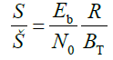gdje je *E*b energija po bitu, *N*0 termički šum u pojasu 1 Hz, *R* je brzina prijenosa podataka u sustavu u bit/s a *B*T širina pojasa.

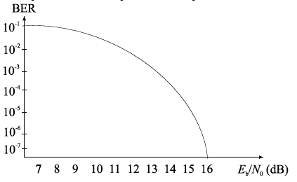 Što je *E*b/*N*0 veći, to je BER manji. Sustav je dobar ako ima BER barem 10-6.

**7.SPREGA M POLJA I ELEKTRONIČKE OPREME:**

*Što je frekvencija viša, struja će teći bliže površini zbog tkzv. skin-effect-a, tj. dubine prodiranja.

\***DUBINA PRODIRANJA**: Površinska otpornost žice ovisi o frekvenciji

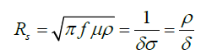 gdje je *f*frekvencija, μje permeabilnost žice, ρje otpornost (ρ=1/σ, gdje je σvodljivost) a δje dubina prodiranja.

Što je viša frekvencija, to je dubina prodiranja manja i otpornost raste.

Kod DC, struja prolazi kroz cijeli presjek a na višim frekvencijama samo uz površinu (korisno kod oklapanja kabela).

\***FERITNI FILTAR**: Feriti imaju koncentriranu homogenu magnetsku strukturu s velikom permabilnošću. Njihove značajke ne mijenjaju se s promjenom temperature ni tijekom vremena. Ovise **o frekvenciji**.

**Impedancija ferita ovisi o dimenziji** (duljina, vanjski i unutarnji polumjer).

Dimenzije ferita trebaju što je moguće više bliže dimenziji žice (unutarnji polumjer).

Gušenje filtra mjera je učinkovitosti filtra i definira se u dB kao:

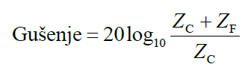gdje je *Z*C impedancija sklopa (vodiča) a *Z*F impedancija ferita.

PRIMJER FERITNI FILTAR RAČUN:Karakteristična impedancija vodiča je 50Ωa impedancija ferita na 40 MHz je 100Ω. Gušenje feritnog filtra bit će 9,5 dB.

Gubici (gušenje filtra) su veći kad je impedancija kabela manja!

Brojem petlji povečava se impedancija feritnog filtra. Za **dvije petlje** impedancija **4 puta veća**. Loša strana što višestruke petlje **sužavaju frekv. Opseg** filtra

**SPREGA E POLJA I ŽICE:**

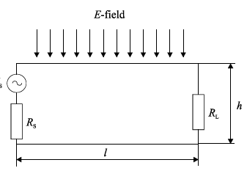Električno polje može se spregnuti na žicu preko **parazitnog kapaciteta.**

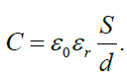Povećanje udaljenosti d ili smanjivanje preklapanja *S* smanjit će kapacitet i prema tome unošenje šuma u signal.

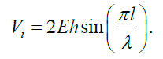E-vektor jakosti elektičnog polja; h i l su dimenzije petlje, λ je valjda duljina

**inducirani napon u vodiču**

Sprega električnog polja može biti “common mode”(struje u istom smjeru) ili “differential mode”(struje u suprotnom smjeru)

**SPREGA M POLJA I ŽICE:**

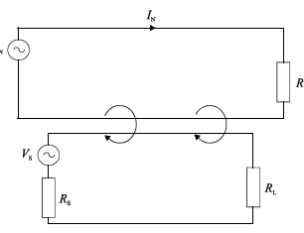Ako struja teče kroz žicu, stvorit će magnetsko polje oko žice.

Magnetsko polje stvara električno polje okomito na magnetsko polje. To električno polje može dovesti do tijeka struje u vodiču koji je u blizini.

To je inače i načelo rada transformatora (međuinduktivitet).



Magnetsko polje stvara struja šuma koja teče u susjednom sklopu.

Inducirani napon smetnje *V*N dobije se iz:

 *f* frekvencija signala šuma, *B* je gustoća magnetskog toka, *S* je površina petlje sklopa signala,ϕ je kut između *B*i *S*, In struja šuma

*Međuinduktivitet M je proporcionalan dimenzijama petlje, frekvenciji i struji izvora i obrnuto proporcionalan udaljenosti dva kruga.

Sprega se može smanjiti razdvajanjem dva sklopa:smanjenjem frekvencije, smanjenjem struje šuma, svijanjem žica smetajućeg izvora (šuma)

\***Induktivna sprega** je najmanja kad je impedancija kruga najveća.

**\*kapacitivna sprega** (električna polja) je najmanja kod najmanje impedancije kruga.

**SPREGA KROZ OTVORE**

**\*Osjeltljivost(immunity)** elektroničkog uređaja je definirana kao otpornost na okolna em. Polja

*dimenzije otvora određuju na kojim frekvencijama signal može prolaziti kroz otvor.

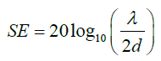**\*Učinkovitost oklopa -SE**

gdje je λvalna duljina vala a *d*najveća dimenzija otvora (dijagonalna).

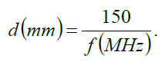Za željeni *SE,* postoji najveći otvor dimenzije *d* za neku frekvenciju *f* u MHz

**Višestruki otvori**

*Mnogo je bolje imati više manjih otvora nego jedan veliki

*Poželjno je da otvori smetaju tijeku struja što je manje moguće

*Manji otvori ne će zustaviti struje kao što to čini veliki otvor.

*Rezonantna frekvencija manjeg otvora puno je viša nego za veliki otvor.

*učinkovitost višestrukih otvora manja u usporedbi s jednim otvorom i to za **20log*n***gdje je *n* broj otvora.

**Dva otvora smanjuju SE za 6 dB(20log2)**, četiri izvora za 12 dB(20log4)

**Valovodi ispod zaporne frekvencije**

*Smještanje valovoda u otvor smanjuje zračenje EM valova kroz otvor. Višestruke refleksije u valovodu smanjuju snagu vala.

*Značajke valovoda određene su dimenzijama proreza (gap) *g* i visine *h*.

**Zaporna frekvencija valovoda** 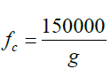

gdje je *fc* dana u MHz a *g* u mm. Ispod zaporne frekvencije valovod “curi” vrlo malo i osigurava dovoljnu učinkovitost oklopa.

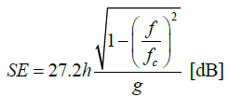**SE valovoda ovisi o frekvenicji prema ovoj formuli** gdje su h i g u mm. Manji g rezultira u višoj zapornoj frekvenciji dok veći h povećava SE. **Višestuki valovodi** kao i višestruki otvori **smanjuju SE** faktorom 10logn

**8.OKLAPANJE OD EM POLJA**

**Teorija oklapanja**

Teorija oklapanja temelji se na dva mehanizma: gubitci prijenosa (apsorpcije) i gubitci refleksije.

Za elektromagnetski val u slobodnom prostoru vrijedi da su mu električno i magnetsko polje okomiti jedno na drugo i na smjer širenja vala – TEM mod.

Kad elektromagnetski val udari u metalni zid, dio vala će se odbiti (ovisno o kutu upada) a dio vala će nastaviti putovati kroz metalni zid, ali uz prigušenje.

**Gubici prjenosa (apsorpcije)**

Gubitci prijenosa ili gušenje kroz metalni oklop na udaljenosti *d* mogu se dobiti iz

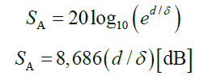

dubina prodiranja δ i udaljenosti od granice između dva sredstva *d*

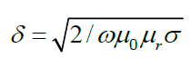

gdje su *f* frekvencija (ω = 2π*f*), μ*r* permeabilnost a σ vodljivost materijala.

Gubici prijenosa (apsorpcije) **rastu** s frekvencijom.

Potrebna debljina oklopa *d* se smanjuje s porastom frekvencije, što znači da je dani oklop učinkovitiji na višim nego na nižim frekvencijama.

**Gubici refleksije**

Dio elektromagnetskog vala ne će se apsorbirati nego će se reflektirati.

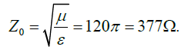impedancija slobodnog prostora

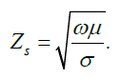metalni oklop ima manju impedanciju od slobodnog prostora

Zbog različitosti tih dviju impedancija doći će do refleksije

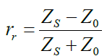koeficjent refleksije

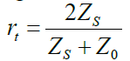koeficjent prjenosa rt

ukupni prjenos i refleksija jednaki su upadnom valu

*Gubitci refleksije **smanjuju(padaju)** se povećanjem frekvencije.

*Ukupni gubici oklopa bit će zbroj gubitaka apsorpcije i refleksije

*Ukupni gubitci oklopa su uvijek iznad **100 dB.**

**Električno polje**

*Oklapanje od električnog polja izvodi se pomoću **Faradayevog kaveza**

*Faradayev kavez ne će apsorbirati polje nego će proizvesti električni potencijal suprotnog polariteta na rubovima kaveza. Taj potencijal će stvoriti suprotno električno polje, pa u samom kavezu ne će biti električnog polja.

*Jakost električnog polja **opada** s udaljenošću od otvora.

**Magnetsko polje**

*Faradayev kavez ne funkcionira za magnetsko polje.

*Prigušenje magnetskog polja može se napraviti s materijalom koji ima **permeabilnost puno veću** od 1. Na taj način mag polje ostalje u oklopu a unutar oklopa neće biti mag polja.

*Veći je problem stvoriti oklop za magnetska polja niske frekvencije nego za visoke.

*Magnetski oklop treba imati što je moguće manje otvora radi održavanja učinkovitosti oklopa.

*i kod el polja i mag polja neoklopljene žice potrebno smjestiti što dalje od otvora

**Oklapanje opreme**

*Najbolji su oklopi nepravilnih dimenzija(nepraktično)

**\*Povezica:**

*Povezice su elementi koji se ugrađuju u otvore (vrata, prozore i ostalo) radi kontinuiteta oklopa.

*Povezice trebaju biti otporne na klimatske promjene (temperatura, utjecaj soli, vlaga) i moraju imati slična električna svojstva kao i oklop

*Povezice se trebaju bojati samo **vodljivim bojama**.

*Gušenje električnog polja povezica je od **40 dB do 60 dB**.

*Frekvencijsko područje primjene je od **10 kHz do 20 GHz**.

**\*Povezica perna bronca** stavlja se na **vrata**

**PCB zaštita**

Svaki kabel može biti antena. Mikrotrakaste linije na tiskanoj pločici ne zrače jako zbog malih dimenzija, ali ipak mogu zračiti, u kombinaciji s kabelima koji izlaze iz oklopa.

**Magnetski oklop**

*Amumetal postiže veliko gušenje s malom debljinom (50μm do 3mm).

*Za manje prigušenje ekonomičnije je koristiti ULCS.

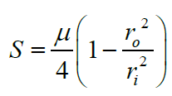 **Gušenje kružnog magnetskog oklopa**

μ permeabilnost materijala a *ro* i *ri* su vanjski i unutarnji polumjeri oklopa

**Oklapanje kabela**

**\*Suosni**(kolaksijalni kabel) je dobar primjer kapacitivnog oklapanja(parazitni kapacitet)

*Oklop se uzemljuje samo na mjestu izvora smetnji. Ako bi se uzemljio na oba kraja postoji opsasnost da poteku struje uzemljenja.

*Ako je oklop kabela dovoljno **debeo** i ako nema otvora imat će učinkovitost oklapanja iznad **200dB**(ne treba uzemljenje)

*Ako je **oklop tanak** (tanji od dubine prodiranja), i ako ima rupe, gubitci apsorpcije bit će mali. Postojat će samo gubitci refleksije u oklopu.

**\*Troosni** kabel je sličan suosnom osim što ima jedan oklop više

**Zaključenje kabela:**

*Najčešći spoj je **pigtail-** na visokim frekvencijama postaje neprikladan zbog induktiviteta koji je serijski spojen na oklop. Treba ga izbjegavat iznad **10Mhz**

*Povoljnije rješenje za zaključenje kabela je **“krimpanje”** u kombinaciji s kučištem.

**\*S/UTP** ima jedan oklop ispod ovojnice za sve upletene parice zajedno. Bolje rješenje od UTP-a gelde EM. smetnji

**\*STP-**Ovdje postoji metalni oklop za svaki individualni par žica, za razliku od S/UTP gdje postoji samo jedan oklop za sve parove žica. Štiti od em. Smetnji ali i od preslušavanja među parovima.

**\*S/STP-**Ovaj kabel ima oklapanje parova kao i oklop ispod ovojnice. Najbolje oklapanje od em. Smetnji od svih spomenutih kablova

**9.UZEMLJENJE I POVEZIVANJE VODIČA**

**Uzemljenje radi zaštite:**

*Uzemljenje i povezivanje vodiča su metode spajanja opreme (ili kabela) na zemlju ili međusobno zbog sigurnosnih razloga te radi protjecanja struje.

*Otpor ljudskog tijela je između **1kΩ i 10 kΩ**, ovisno o vlazi.

*Napon **od 50 V AC** ne bi trebao ozlijediti čovjeka.

*Struja **od 75 mA** može biti kobna za čovjeka.

*moraju se koristiti brzi osigurači.

*Zemlja se također može koristiti za referentni signal napona, ali vodič za referentni signal ne smije biti spojen na više mjesta sa zemljom jer će inače teći parazitne (stray) struje i unositi smetnje.

*Kratke široke žice (mali induktivitet) su bolje za uzemljenje od dugačkih tankih žica. Iz istog razloga treba izbjegavati okrugle žice za uzemljenje.

*Uzemljena žica je obično **zelene** boje.

*Kondentatori kapaciteta **0,1 μF** za frekvenciju od **50 Hz** ili filtri mogu se smjestiti između žive žice i zemlje te neutralne žice i zemlje.

Ako dođe do grješke u elektronskoj opremi, ali postoji dodatna zaštita EMI filtrima ili kondenzatorima, osoba koja dodiruje kučište ne će biti izložena struji većoj **od 5 mA što se smatra sigurnim.**

*Kod jednofazne struje, uzemljenje (zelena žica) jedna je od četiri žice.

*Trofazni sustav sličan je jednofaznom. On ima tri vodiča faze, nulvodič i žicu uzemljenja.

**Uzemljenje kao referentni napon:**

*Uzemljenje na niskim frekvencijama ovisi o površini, duljini, otpornosti, induktivnosti i kapacitivnosti vodiča. Na visokim (RF) frekvencijama vodiče treba promatrati kao **prijenosne linije.**

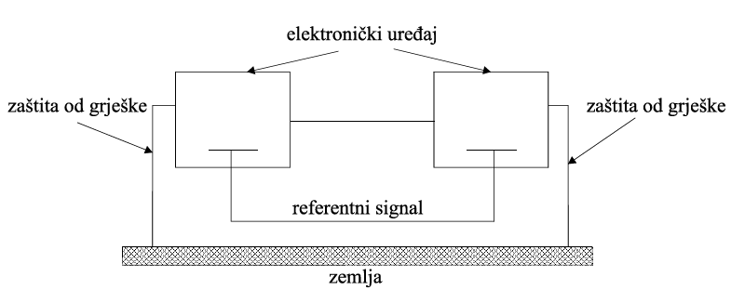**lebdeća zemlja-** koristi se kao referentni signal za elektroničke uređaje u zgradama. Ona je izolirana od zemlje zgrade i od vodljivih objekata.

**\***kod velikih zgrada javlja se problem **elektrostatskog polja** tako da lebdeća zemlja baš i nije najbolje rješenje za referentni signalni napon

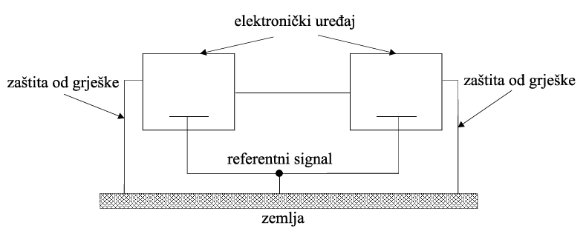**Zemlja u jednoj točki-**bolje rješenje od lebdeće zemlje. Koristi se do frekvencija od **300kHz**

**Problemi:**Na višim frekvencijama, zemlja u jednoj točki postaje prjenosna linija, na različitim frekvenicjama, različite impedancije, kod velikih zgrada duge žice se ponašaju kao antene, problem parazitnih kapaciteta između žica; **zaključak:** ne preporučuje se za **komunikacijske sustave**

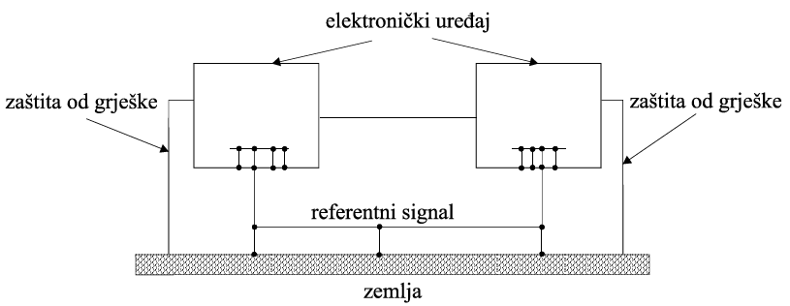**Zemlja u više točaka-** Više vodljivih puteva od zemlje do elektroničkih uređaja.

**\***Učinkovito za **visoke** frekvencije, niske frenvencije(50Hz) visokih amplituda mogu unjeti napon smetnji

**Ekvipotencijalna ravnina-** Uzemljenje ne smanjuje uvjek smetnje, nekad ih može i povećati, ekvipotencijalna ravnina je veliki vodljivi materijal zanemarive impedancije.Kapacitet velikih ploča je puno veći od žice a zbog formule karakteristične impedancije (L/C)^(1/2) impedancija će biti mala

**Bonding(povezivanje):**

Povezivanje je postupak trajnog spajanja dva metalna dijela radi stvaranja spoja male impedancije koja osigurava elektronički kontinuitet i tijek struje. Spojevi:nesmiju mjenjat elektirčna svojstva, veza mora biti jaka i trajna, imati malu impedanciju te otporna na rđu.

**Razredi povezivanja:A-razred-**instalacija **a**ntene; **C-razred-**smanjuje gubitke napona i snage, zahtjeva male impedancije i male napone na spoju.

**H-razred-**zaštita od strujnog udara, otpornost **0.1Ω ili niža**; **L-razred** zaštita od groma(**L**ightning), mora moći podnjeti velike struje(200kA); **R-razred-** za **R**F smetnje, impedancija veze **5mΩ ili niža**; **S-razred-**štiti od **s**tatičkog naboja, otpornost veze manja od **1Ω**

**Trakasta veza za razred R:**

Induktivitet trakaste veze L metalne trake je:

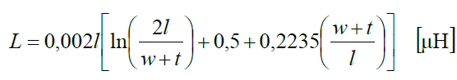

*l* duljina, *w* širina a *t* debljina trake u cm

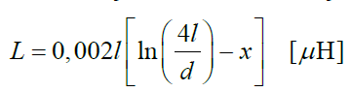**Ako je traka okrugla:** d promjer take u cm, X=0.75 za niske a 1 za visoke frekvencije, *XL =* ω*L =* 2π*fL*

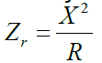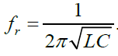Impedancija veze ovisi o frekvenciji. Kapacitivna reaktancija velika je na niskim frekvencijama i smanjuje se porastom frekvencije. Induktivna reaktancija povećava se s frekvencijom. Na rezonantnoj frekvenciji, impedancija će biti najveća

Impedancija na rezonantnoj frekvenciji dobiva se iz ove formule gdje je *X* induktivna ili kapacitivna reaktancija na rezonantnoj frekvenciji a *R* je otpor trake. *Zr* treba biti manji od **5 mΩ**

*Za anti statički izboj dovoljan je otpor veze od čak **50 kΩ.**

**Vrste električkih veza:**

*Najbolja veza je **zavarivanjem i lemljenjem**

*Metalna traka ima puno **manju** impedanciju od okrugle žice.

*Omjer duljine i širine trake treba biti **5:1**, dok širina trake prema njenoj debljini treba biti **10:1** ili više.

*Otpor veze povećava ukupni otpor puta i mora biti **manji** od otpora vodiča, tako da otpor puta ovisi primarno o otporima vodiča.

**Zavarivanje-** trajna veza, najbolja vrsta povezivanja, jačina veze jednaka ili čak jača od jačine samih elemenata, otpor blizu **0Ω.** Temperatura od preko **2000°C** čisti metalne površine od onečišćenja, skupo.

**Lemljenje-** rabi se tekući metal za trajnu vezu. Temperatura kod lemljenja je iznad **800°C**. Otpor lemljene veze je blizu **0Ω**, ali kako je žica za lemljenje od drugog metala nego elementi koji se leme, rđa je vjerojatnija nego kod zavarivanja.

**Spajanje vijkom-** kada nisu poželjne trajne veze, npr zbog preseljenja opreme koristi se ova metoda. Vijci osiguravaju potrebni tlak između površina koje spajamo i netrebaju biti vodljivi, minimalni potrebni tlak je **8 MN/m^2**

**Vodljiva traka-** izravna veza s malim otporom bez korištenja topline. Sastoji se od dvokomponente epoksidne smole punjene srebrom, koja ima dobru električnu vodljivost.

**Rđa:**

**Aluminij** ima najveću tendenciju za rđanjem dok **zlato** najmanju. Što je veći potencijal između dva metala to su oni više različiti i vjerojatnost rđe je veća, metali moraju biti što sličniji. Metal s **većim** naponom bi trebao biti **anoda** a metal s **manjim** naponom **katoda.** Struja koja teče između dva metala dovest će do gubitka metala, tj. do **galvanske korozije**. Potrebno je bojati metalne djelove(anodu i katodu), nikad samo anodu jer to ubrzava koroziju

**10. VOĐENE I ZRAČNE SMETNJE**

*Smetnje mogu doći do žrtve na dva načina: preko kabela (vođene smetnje), zračenjem (zračene smetnje)

*el. strojevi velikih napona i struja s brzim porastom predstavljaju jake EMI izvore.

*Izvori EMI-a se mogu podijeliti i prema kontinuiranim(radar, digitalna računala) i tranzijentnim(munje, nuklearni elektromagnetski impuls).

*Tranzijenti se lakše izmjere u **vremenskoj domeni.**

**\***Glavni primjeri EMC-a su: zračena emisija i zračena vodljivost, te vođena emisija i vođena osjetljivost.

**Normizacijske organizacije:**

Norme razvijaju tehnički odbori. One su kompromisi između stanja tehnologije i ekonomskih ograničenja(ISO, IEC, ITU, IEEE).

**11.ISPITIVANJE ZRAČENIH SMETNJI**

*Oprema koja služi za mjerenje osjetljivosti i zračenja uključuje neječnu sobu ili poluječnu sobu, ispitno mjesto na otvorenom (OATS), reverberacijsku komoru, TEM i GTEM komore.

*Neječna i poluječna soba rabe se za ispitivanje veće opreme, dok se TEM i GTEM komore rabe za ispitivanje manje opreme.

*HCTEM komora ima najbolju raspodjelu EM polja glede homogenosti.

**Neječna i poluječna soba:**

*Neječna komora ima apsorbere na zidovima koji prigušuju RF frekvencije. Vanjska struktura je Faradayev kavez što znači da zračenja nemogu izaći iz sobe niti ući u sobu.Kod ispitivanja **osjetljivosti** pod mora biti prekriven apsorberima, dok se kod ispitivanja **zračenja** može rabiti vodljivi pod odnosno **poluječna soba**

*Sobe imaju uz piramidalne apsorbere i feritne ploče. Apsorberi se koriste za prigušenje RF valova na frekvencijama višim od **100 MHz** (manje dimenzije za više frekvencije) a feritne ploče na frekvencijama višim od **25 MHz**.

*Velike neječne sobe simuliraju 3m ili 10m ispitna mjesta na otvorenom.

*Strop treba biti dovoljno visok kako bi antena mogla biti na visini od 4m.

*Treba obratiti pozornost i na filtriranje kabela koji ulaze ili izlaze iz sobe. Ako je moguće, poželjno je rabiti optičke kabele. Kabeli do RF konektora trebaju biti što kraći.

*Vrata trebaju biti dovoljno velika za unos najveće predviđene opreme i trebaju biti zabrtvljena povezicama (gasket) i pernom broncom (copper fingers) radi sprječavanja “curenja” EM polja.

**Salisbury papir** ima impedanciju od **377Ω**

**Piramidalni apsorberi:**

*Mnogo malih refleksija se stvara kako elektromagnetski val prolazi kroz piramidu. *Piramide moraju biti bar **λ/2** duge za najnižu frekvenciju primjene.

*Piramidalni apsorberi su širokopojasni **(80 MHz do 18 GHz)** i koriste se u zatvorenim prostorima. Prigušenje radijskih valova je oko **35 dB.**

**Feritni apsorberi:**

*Feritne ploče mogu se rabiti u kombinaciji s piramidalnim apsorberima ili u novije vrijeme same za oblaganje zidova neječnih soba radi prigušenja radijskih valova.

Malih su dimenzija**(6cm)**

**\***Impedancija feritne ploče mora biti **377 Ω**

*Tipična vrijednost prigušenja za 1 cm ferita na 100 MHz je 11 dB, što čini ukupno prigušenje od 22 dB

*Feritne ploče najbolje je koristiti u području od **nekoliko desetaka MHz** do **nekoliko stotina MHz.**

**OATS:**

*Veličina elipse je **3 m, 10 m ili 30 m**.

*Prostor iznad elipse treba biti slobodan, bez reflektirajućih površina (može imati krov i zidove od dielektričnog materijala).

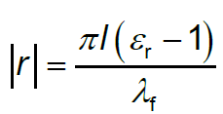

Koeficijent refleksije od tankog zida kod okomitog upada vala dan je formulom, gdje je: l debljina zida u metrima, εr dielektrična konstanta zida a λ valna duljina u slobodnom prostoru.

*Neravnine zemljine ravnine moraju biti do 20 mm.

*Antenu treba smjestiti na visini od 1 do 4 m za mjerenje najveće razine jakosti polja.

**Reverberacijska komora:**

*Na rezonantnim frekvencijama reverberacijske komore su rezonatori s velikim faktorom dobrote (Q).

*U sobe se ugrađuju “pobuđivači modova” koji stvaraju **statistički jednoliko** i **izotropno okruženje** širenja vala s **jednoliko raspodijeljenom polarizacijom**!

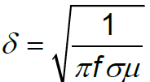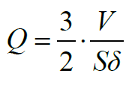

**Faktor dobrot Q:** V volumen sobe, S površina nutarnjih zidova a δ debljina zidova

*Reverberacijske sobe su obično volumena od **75 do 100 m3**, iako mogu biti i mnogo manje.

*Služe za ispitivanje na frekvencijama **iznad 200 MHz** (do 18 GHz).

*Rad na frekvencijama ispod 200 MHz zahtjevao bi jako velike sobe.

Oblik sobe je nebitan.

*Reverberacijska soba može izmjeriti samo **ukupno zračenje** ispitivanog objekta

**TEM komora:**

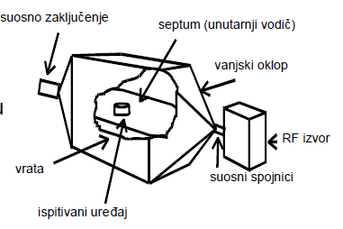

*Transverzalne elektromagnetske (TEM) prijenosne komore uređaji su koji se rabe za uspostavljanje normiranih elektromagnetskih polja u oklopljenim okruženjima za ispitivanje zračenja male opreme, umjeravanje osjetila i biomedicinska istraživanja.

* To su strukture **s tri** zatvorene prijenosne linije

*Jednoliko TEM polje se uspostavlja unutar komore na frekvenciji ispod zaporne frekvencije gdje se počinju pojavljivati viši modovi.

*Val koji putuje kroz komoru ima valnu impedanciju jednaku impedanciji slobodnog prostora **(377 Ω)**

*Ograničenje komore je **gornja granična** ili zaporna frekvencija koja je ograničena fizičkim dimenzijama

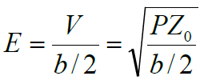Izraz za dobivanje električkog polja u komori, gdje je V napon na septumu, b/2 udaljenost od septuma do zida komore, P je snaga koja se dovodi u komoru, a Z0 je karakteristična impedancija komore.

*TEM komora izvodi se s karakterističnom impedancijom od **52 Ω**, jer se kod unošenja uređaja za ispitivanje karakteristična impedancija malo smanji.

*prilagođenje karakteristične impedancije sa **50 Ω na 75 Ω** možemo dobiti transformatorima

**GTEM komora:**

*GTEM-komora je prijenosna linija temeljena na TEM-komorama.

*Slovo **G** znači da GTEM komora radi u GHz području (**do 18 GHz**.)

*GTEM-komora je prilagodljivi (piramidalni) dio kvadratične prijenosne linije (TEM-komore) impedancije **50 Ω.**



Septum i oklop izrađeni su od bakra, ima dva paralelna otrpora od **100 Ω** za zaključenje.

Otpori imaju utjecaja na nižim frekvencijama, da njihov utjecaj slabi vrlo brzo nakon 100 MHz, a nakon 500 MHz utjecaj otpora postaje zanemariv, a utjecaj apsorbera prevladava iznad te frekvencije.

**HCTEM komora:**

*Komora je široka 30 cm i visoka 15 cm.

*Septum je smješten na 1/2 visine oklopa

*Otvor komore je 20 stupnjeva.

*Karakteristična impedancija je **50 Ω** .

*Za izbjegavanje refleksija na drugom kraju se nalaze feritni apsorberi.

*Kod HCTEM komore, izlazna razina snage od 13 dBm (uobičajena kod RF signal generatora) dovoljna je za postizanje razine polja od 10 V/m na mjestu gdje se ispituju uređaji, te nije potrebno dodatno pojačalo

**12.ISPITIVANJE VOĐENIH SMETNJI**

**LISN:**

**\*LISN (**Line Impedance Stabilisation Network**)** je uređaj koji se smješta između napajanja i uređaja koji se ispituje (EUT) radi stvaranja ponovljivih vođenih EMI mjerenja. Zove se i AMN (Arttificial Mains Network). Kako napajanje i ulazna impedancija uređaja koji se mjeri jako ovise o frekvenciji, LISN stabilizira impedanciju na **50 ohma**.

\***LISN** je frekvencijski ograničen na pojas od **150 kHz do 30 MHz** (neki modeli i do 400 MHz).

**Sprežni kapacitet:**

*Sprežni kapacitet koristi se kod ispitivanja vršnih **napona (spike).**

*Treba izdržati napone do **600 V DC** i struje do **100 A** bez većih gubitaka.

**Sprežni transformator:**

*Sprežni transformator se koristi radi odvajanja napajanja.

*Spaja se u paralelu a ne u seriju

*U industriji se koristi za ADSL, HDSL, VDSL, kabele i modeme.

*Koristi se u frekvencijskom području od **30 Hz do 250 kHz.**

**Paralelne ploče**:

*Koriste se za ispitivanje zračene osjetljivosti od tranzijentnih elektromagnetskih polja.

**Sprežne zamke i osjetila:**

Sprežne zamke i osjetila koriste se za ispitivanje **vođenog zračenja**

**Kapacitivna sprežna zamka:**

*Služi za mjerenje vođenih EM smetnji bez galvanskog dodira s kabelom.

*Ispituje se i otpornost kabela na brze tranzijente (el. luk ili ESD).

*Zamka ima kapacitet od **50 pF do 200 pF** i služi za ispitivanje kabela promjera od 4 mm do 40 mm.

*Rabi se **do 100 MHz**.

*Karakteristična impedancija je **50 Ω.**

**Osjetilo za struju kabela:**

*Zove se i strujna kliješta.

*Najčešći uređaj za mjerenje vođenih smetnji. Malih je dimenzija. Može se spojiti oko jednog ili više kabela. Spojen na EMI mjerač, mjeri i nekoliko miliampera RF struje.

*U konstrukciju osjetila potrebno je ugraditi **elektrostatski oklop** radi sprečavanja **kapacitivne sprege** između navoja i vodiča koji se ispituje.

*Koristi se u frekvencijskom području od **5 Hz do 50 kHz**, a neki modeli i do 1,2 GHz (različiti opsezi).

Struje koje se mogu izmjeriti su do **nekoliko stotina A**.

**Injekcijske zamke i osjetila:**

*Injekcijske zamke i osjetila služe za ispitivanje **osjetljivosti**.

*Koriste se najčešće kad LISN nije na raspolaganju.

**Osjetilo za injekciju struje:**

*Jednostavna metoda ubacivanja smetnji za ispitivanje osjetljivosti, ali uz velike gubitke.

*Osjetilo ima gubitke oko **5 dB.**

*Koristi se u frekvencijskom području do cca **400 MHz.**

*U ispitivanju se rabi zajedno s pojačalom (**200 W**) i usmjernim sprežnikom.

**EM zamka:**

*EM zamka je cijev od razrezanih feritnih prstena koji se spajaju na kabel koji se ispituje.

*Koristi se u frekvencijskom području od **150 kHz do 1 GHz**.

*Potrebno je zamku uzemljiti radi bolje ponovljivosti rezultata.

**ESD generator:**ESD generatori simuliraju izboj od čovjeka, odjeće ili namještaja.

*Kod ispitivanja ESD-a, izboj se ne može izvršiti izravno na štampanu pločicu, jer bi se zračeno polje ESD generatora spregnulo na vodove. Zbog toga se ESD generator smješta u oklopljenu sobu.

*Vodovi na PCB-u se spajaju na **1GHz** osciloskop za snimanje odziva na ESD.

*Vrijeme odziva osciloskopa treba biti manje od **0,35 ns**, dakle kraće od vremena porasta izboja.

**EMI prijamnik:**EMI prijamnik je radijski prijamnik širokih mogućnosti namještanja za mjerenje RF signala s velikom točnošću**. Bolji** je od analizatora spektra

**Analizator spektra:**Analizatori spektra jeftiniji su od EMI prijamnika. Obično nemaju RF preselekciju. Prednost u odnosu na EMI prijamnik su **manje dimenzije**

**Osciloskopi-**Osciloskop je ispitni uređaj koji prikazuje **valne oblike** elektroničkih signala.

**13.MJERNA NESIGURNOST**

*Mjerna nesigurnost parametar je koji se povezuje s rezultatom mjerenja a odnosi se na rasipanje vrijednosti koje se pripisuju mjerenju.

*Za većinu slučajeva dovoljna je sigurnost (vjerojatnost) od **95%**

**Vrsta A:**Kad se procjena nesigurnosti radi statističkom analizom više mjerenja, radi se o procjeni vrste A. Potrebno je poznavati **srednju (prosječnu) vrijednost mjerenja**.

**Vrsta B:** Procjena vrste B određena je kao nesigurnost koja nije nesigurnost “ponovljivosti mjerenja”. Povezana je sa **sustavnim pogrješkama.**

**Gaussova raspodjela(nema niš bitno što neznaš)**

**Pravokutna raspodjela:** Pravokutna raspodjela koristi se kad je točnost određena kao±x ili ±dB, bez ikakve druge statističke informacije.

**U raspodjela:**Mjerenja mikrovalnih veličina često uključuju vektore (razine i faze), pa se za ta mjerenja koristi “U” raspodjela. Najčešće se rabi za **nesigurnost neprilagođenja** (impedancije između tereta i izvora), kad se ne zna faza.

**Kombinirana standardna nesigurnost:** Ako se kombiniraju različite ulazne nesigurnosti i raspodjele, koristi se normalna (Gaussova) nesigurnost.

**Proširena nesigurnost:**Kod kupovanja mjerne opreme, potvrda o umjeravanju obično citira proširenu nesigurnost U s velikom vjerojatnošću pokrivanja.

**Izvori smetnji:**Pogrješke mjerenja su slučajne ili sustavne.

**\*Slučajne grješke** procjenjujue se u **vrsti A** i normalno su raspodijeljene.

**\*Sustavne grješke** procjenjuju se u **vrsti B** i mogu pomaknuti srednju vrijednost (vjerojatnu vrijednost) i također dodati nesigurnost.

**Stabilnost** :Svi instrumenti mijenjaju se vremenom. Vrijednost otpornika i mikrovalnih atenuatora pomiče se u vremenu.

*Promjena se utvrđuje umjeravanjem.

*Pomak najčešće nije linearan.

**Okolina:**Temperatura i vlaga mogu utjecati na ponašanje atenuatora, osjetila snage i druge opreme. Mjerenja treba zbog toga raditi u laboratorijskim uvjetima s određenom temperaturom i vlagom u zraku.

**Podaci o umjeravanju:** Obično su točke u kojima je uređaj umjeravan ograničene. Ponekad treba mjeriti vrijednosti izvan tih točaka uslijed čega se mogu pojaviti sustavne pogrješke.

**Rezolucija:** Sustavna pogrješka nastaje kod digitalnog zaokruživanja. Kvantizacijska pogrješka od ±0,5 znamenke postoji zbog konverzije analogne u digitalnu veličinu. Šum u sustavu također može utjecati na pokazivanje najmanje značajne znamenke.

**Smještaj uređaja:**Položaj između mjerne opreme i uređaja koji se mjeri može dovesti do sustavne pogrješke. Mogu postojati struje uzemljenja ili ambijentna elektromagnetska polja. Međusobno zagrijavanje instrumenata može se izbjeći njihovim većim razmakom.